ACUERDO/OGAIPO/CT/038/2023
ACUERDO MEDIANTE EL CUAL EL COMITÉ DE TRANSPARENCIA DEL OGAIPO CONFIRMA, MODIFICA O REVOCA LAS DETERMINACIONES QUE EN MATERIA DE CLASIFICACIÓN DE INFORMACIÓN CONFIDENCIAL, INFORMACIÓN CLASIFICADA COMO RESERVADA, AMPLIACIÓN DE PLAZO DE RESPUESTA, DECLARATORIA DE INEXISTENCIA DE INFORMACIÓN Y/O DECLARATORIA DE INCOMPETENCIA, EMITEN LAS UNIDADES ADMINISTRATIVAS DEL ÓRGANO GARANTE DE ACCESO A LA INFORMACIÓN PÚBLICA, TRANSPARENCIA, PROTECCIÓN DE DATOS PERSONALES Y BUEN GOBIERNO DEL ESTADO DE OAXACA. - - - - - - - - - - -

ANTECEDENTES
1.- En la primera sesión Ordinaria 2021 del Consejo General del Órgano Garante de Acceso a la Información Pública, Transparencia, Protección de Datos Personales y Buen Gobierno del Estado de Oaxaca, celebrada el día 12 de noviembre de 2021, el Consejo General del este Órgano, en su dualidad de Sujeto Obligado y Órgano Garante designó a las y los integrantes del Comité de Transparencia. - - - - - - - - - -
2.- En atención a los oficios OGAIPO/UT/0100/2023 y OGAIPO/UT/0341/2023 referente al Recurso de Revisión R.R.A.I./0437/2023/SICOM derivado de la solicitud de acceso a la información pública con número de folio 202728523000105, recibida mediante el Sistema de Solicitudes de Información del Estado de Oaxaca (SISAI 2.0) este cuerpo colegiado admite y analiza lo conducente. - - - - - - - - - - - - - - - - -

CONSIDERANDOS:
PRIMERO. - Con base en lo dispuesto por los artículos 44 fracción II de la Ley General de Transparencia y Acceso a la Información Pública y 73 fracción II de la Ley de Transparencia, Acceso a la Información Pública y Buen Gobierno para el Estado de Oaxaca, y 15 fracción IX del Reglamento Interno del Comité de Transparencia del Órgano Garante de Acceso a la Información Pública, Transparencia, Protección de Datos Personales y Buen Gobierno del Estado de Oaxaca.- - - - - - - - - - - - - - - - - - - - - - - - - - - - - - - - - - - - - - - - - - - - - - - - - - - - - - -
SEGUNDO. - Con fecha doce de mayo de dos mil veintitrés fue recibido por este Órgano Colegiado el oficio con número OGAIPO/DA/0407/2023, de fecha once de mayo de dos mil veintitrés, signado por C. Consuelo Elizabeth Díaz Cruz, Directora de Administración del OGAIPO mediante el cual se manifiesta que: - - - - - - - - - - -
“Derivado del Recurso de Revisión R.R.A.I./0437/2023/SICOM, que recayó en la Ponencia de la Comisionada Xochitl Elizabeth Méndez Sánchez, realizado por el recurrente de la solicitud de acceso a la información con número de folio 202728523000105, efectuada vía SISAI 2.0 de la Plataforma Nacional de Transparencia; y recibido en la Dirección Administrativa a través del oficio OGAIPO/UT/0100/2023, signado por la C. Nancy Viridiana López Mejía, en el que solicita realizar un informe justificado. - - - - - - - - - - - - - - - - - - - - - - - - - - - - - - - - -
En atención al recurso de revisión R.R.A.I./0437/2023/SICOM, emitido mediante acuerdo con fecha ocho de mayo del presente año, a efecto que se rinda un informe justificado, respecto de la inconformidad del recurrente: - - - - - - - - - - - - - - - - - - - -
“NO ME ENTREGAN LA INFORMACIÓN SOLICITADA SI LA COMISIONA COMO DICE EN SU RESPUESTA LAS CAPACITACIONES A MUNICIPIOS LO HACE POR LAS ATRIBUCIONES DE LA LEY DE TRANSPARENCIA Y REGLAMENTO DEBE DECLARAR FORMALMENTE INEXISTENCIA, QUE CUMPLA CON LA LEY NO PUEDE DAR ESTE TIPO DE RESPUESTAS OPACAS” (Sic) - - - - - - - - - - - - -
Habiendo realizado las acciones que corresponden conforme a la normatividad aplicable a la materia se expone lo siguiente: - - - - - - - - - - - - - - - - - - - - - - - - - - -
Esta Dirección Administrativa tuvo a bien formular el informe justificado, con numero de oficio OGAIPO/DA/0402/2023 en el que se confirma la respuesta emitida a la solicitud de información con número de folio 202728523000105. - - - - - - - - - - - - - -
Por lo que, en aras de contribuir al derecho de acceso a la información nuevamente se requirió al Departamento de Recursos Financieros realizar una búsqueda exhaustiva de la información solicitada en la solicitud de información con número de folio 202728523000105. - - - - - - - - - - - - - - - - - - - - -- - - - - - - - - - - - - - - - - - - - - -
Con fecha 10 de mayo a través del Memorándum OGAIPO/DA/072/2023, se solicita a la C. Norma Raymundo Torres, Jefa de Recursos Materiales del OGAIPO, realizar una búsqueda minuciosa de la información solicitada mediante solicitud de información con número de folio 202728523000105. - - - - - - - - - - - - - - - - - - - - - -
Con fecha 11 de mayo, la C. Norma Raymundo Torres, Jefa de Recursos Materiales del OGAIPO, mediante Memorándum número OGAIPO/DA/DRF/028/2023, informa a la Dirección de Administración, sin que se encontraré documento al respecto. - - -
Se elaboró el Acta por medio de la que se declara como inexistente la información solicitada.” - - - - - - - - - - - - - - - - - - - - - - - - - - - - - - - - - - - - - - - - - - - - - - - - - - - -
Para pronta referencia, se anexan los documentos antes descritos. - - - - - - - - - - - -
Con lo anterior, se cumple con la obligación del Recurso de Revisión en los términos establecidos en los artículos 131 y 142 de la Ley General de Transparencia y Acceso a la Información Pública y 132 y 139 de la Ley de Transparencia y Acceso a la Información Pública y Buen Gobierno del Estado de Oaxaca. Al mismo tiempo, toda vez que de la búsqueda exhaustiva y razonable realizada se determinó declarar la inexistencia de la información solicitada, por lo que solicito se someta a consideración de los integrantes del Comité de Transparencia, el trámite del presente asunto con la finalidad que se revoque, modifique o en su caso, confirme la inexistencia de la información solicitada para los efectos legales y administrativos a que haya lugar. - - - - - - - - - - - - - - - - - - - - - - - - - - - - - - - - - - - - - - - - - - - - - - -
TERCERO. – Posteriormente con fecha dieciséis de mayo de dos mil veintitrés fue recibido por este Órgano Colegiado el oficio con número OGAIPO/DCCEADP/215/2023, de fecha quince de mayo de dos mil veintitrés, signado por C. Sara Mariana Jara Carrasco, Directora de Comunicación, Capacitación, Evaluación, Archivo y Datos Personales del OGAIPO mediante el cual se manifiesta que: - - - - - - - - - - - - - - - - - - - - - - - - - - - - - - - - - - - - - - - - - - - - - - -
“ Para poder dar cumplimiento al informe justificado solicitado por la responsable de la Unidad de Transparencia de este órgano garante, por la interposición del recurso revisión R.R.A.I. 0437/2022/SICOM, originado de la solicitud de acceso a la información con número de folio 202728523000105, efectuada vía SISAI 2.0 de la PNT, y por el cual manifiesta inconformidad de la respuesta recibida de la misma; que a la letra menciona: - - - - - - - - - - - - - - - - - - - - - - - - - - - - - - - - - - - - - - - - - - -
“NO ME ENTREGAN LA INFORMACIÓN SOLICITADA SI LA COMISIONA COMO DICE EN SU RESPUESTA LAS CPACITACIONES A MUNICIPIOS LO HACE POR LAS ATRIBUCIONES DE LA LEY DE TRANSPARENCIA Y REGLAMENTO DEBE DECLARAR FORMALMENTE INEXISTENCIA, QUE CUMPLA CON LA LEY NO PUEDE DAR ESTE TIPO DE RESPUESTAS OPACAS” (Sic) - - - - - - - - - - - - - - - -
Con la finalidad de corroborar si la información o documentación solicitada se encontraba en los archivos de esta Dirección y áreas adscritas a ella, debo hacer énfasis que se realizó una búsqueda exhaustiva sin que se localizara documentos referentes, a listas de asistencia, solicitudes de capacitación o convocatorias emitidas, en las cuales la Comisionada Claudia Ivette Soto Pineda, imparta las capacitaciones a Municipios. Como sustento de lo anterior y en cumplimento a lo señalado en la normatividad aplicable, las acciones realizadas fueron las siguientes:
- Mediante el memorándum número OGAIPO/DCCEADP/102/2023, se requirió a la jefa del Departamento de Formación y Capacitación, realizar una búsqueda exhaustiva en sus archivos referente a la solicitud de información con número de folio 202728523000105; documento que se adjunta al presente. - - - - - - - - - - - - - - - - - - - - - - - - - - - - - - - - - - - - - - - - - - - - - - - -
- Mediante memorándum OGAIPO/DFC/006/2023, de fecha 12 de mayo del año en curso, la Jefa del Departamento de Formación y Capacitación, informó que después de realizar una búsqueda exhaustiva en su área, no se encontró documento alguno de acuerdo a los solicitado, documento que se adjunta al presente. - - - - - - - - - - - - - - - - - - - - - - - - - - - - - - - - - - - - - - - - -
- ante la respuesta, se procedió a efectuar una búsqueda exhaustiva en los archivos de esta Dirección y en la Supervisión de Vinculación y Medios, sin que se encontrare documento al respecto. - - - - - - - - - - - - - - - - - - - - - - - - -
- Se remite acuerdo de inexistencia de la información solicitada, emitido por la suscrita y por el Supervisor de Vinculación y medios y la Jefa del Departamento de Formación y Capacitación; documento que se anexa al presente. - - - - - - - - - - - - - - - - - - - - - - - - - - - - - - - - - - - - - - - - - - - - - - - -
En razón de lo anterior, solicito su amable intervención con la finalidad de poner a consideración de los integrantes del Comité de Transparencia, el trámite del presente asunto, con la finalidad que se revoque, modifique o en su caso, confirme la inexistencia de la información solicitada y emitir el acta correspondiente; lo anterior ,en términos del artículo 138 fracción II, en relación con los artículos 44 fracción II y 139 de la Ley General de Transparencia y Acceso a la Información Pública, en relación con el 73 fracción II, 126 primer párrafo y 127 de la Ley de Transparencia, Acceso a la Información Pública y Buen Gobierno del Estado de Oaxaca; así como 3, 4, 8, 11, 14 fracciones V y XIV, de Reglamento Interno del Comité de Transparencia del OGAIPO.” (Sic.) - - - - - - - - - - - - - - - - - - - - - - - - - - -
CUARTO - El Comité de Transparencia del Órgano Garante de Acceso a la Información Pública, Transparencia, Protección de Datos Personales y Buen Gobierno del Estado de Oaxaca, con previo análisis a la solicitud de confirmación de declaratoria de inexistencia realizada por la Dirección de Administración y la Dirección de Comunicación, Capacitación, Evaluación, Archivo y Datos Personales Unidad de Transparencia del Órgano Garante de Acceso a la Información Pública, Transparencia, Protección de Datos Personales y Buen Gobierno del Estado de Oaxaca, y con fundamento en el artículo 138 fracción I de la Ley General de Transparencia y Acceso a la Información Pública, así como del artículo 127 fracción I de la Ley de Transparencia, Acceso a la Información Pública del Estado de Oaxaca, realizó las acciones conducentes : - - - - - - - - - - - - - - - - - - - - - - - - - - - - -
QUINTO – Que con fecha dieciséis de mayo de dos mil veintitrés siendo las trece horas con dos minutos, hicieron acto de presencia en el espacio que ocupa la Dirección de Administración del Órgano Garante de Acceso a la Información Pública, Transparencia, Protección de Datos Personales y Buen Gobierno del Estado de Oaxaca, los C.C. Carlos Bautista Rojas, y Rey Luis Toledo Guzmán, Secretario Ejecutivo y vocal Segundo del Comité de Transparencia, respectivamente, para realizar la búsqueda exhaustiva considerando el año inmediato anterior de acuerdo al criterio 0319 del Instituto Nacional de Transparencia, Acceso a la Información y Protección de Datos Personales de los archivos de la Dirección de Administración de la información solicitada referente al Recurso de Revisión R.R.A.I.0437/2022/SICOM derivado de la solicitud de información con número de folio 202728523000105, recibida vía electrónica a través del sistema SISAI 2.0 de la Plataforma Nacional de Transparencia. - - - - - - - La búsqueda exhaustiva tuvo como objeto la localización de documentos físicos y electrónicos en los que la Comisionada Claudia Ivette Soto Pineda haya solicitado viáticos para asistir a realizar capacitaciones a algún municipio, en lo que constituye el archivo de trámite de la Dirección de Administración de este Órgano Garante.(se anexa Fotos) - - - - - - - - - - - - - - - - - - - - - - - - - - - - - - - - - - - - - - - - - - - - - - - - - -
SEXTO – Que con fecha dieciséis de mayo de dos mil veintitrés siendo las quince horas con cinco minutos, hicieron acto de presencia en el espacio que ocupa la Dirección de Comunicación, Capacitación, Evaluación, Archivo y Datos Personales del Órgano Garante de Acceso a la Información Pública, Transparencia, Protección de Datos Personales y Buen Gobierno del Estado de Oaxaca, los C.C. Carlos Bautista Rojas, y Rey Luis Toledo Guzmán, Secretario Ejecutivo y vocal Segundo del Comité de Transparencia, respectivamente, para realizar la búsqueda exhaustiva considerando el año inmediato anterior de acuerdo al criterio 0319 del Instituto Nacional de Transparencia, Acceso a la Información y Protección de Datos Personales de los archivos de la Dirección de Comunicación, Capacitación, Evaluación, Archivo y Datos Personales de la información solicitada referente al Recurso de Revisión R.R.A.I.0437/2022/SICOM derivado de la solicitud de información con número de folio 202728523000105, recibida vía electrónica a través del sistema SISAI 2.0 de la Plataforma Nacional de Transparencia. - - - - - - -
La búsqueda exhaustiva tuvo como objeto la localización de documentos físicos y electrónicos en los que la Comisionada Claudia Ivette Soto Pineda haya solicitado viáticos para asistir a realizar capacitaciones a algún municipio, en lo que constituye el archivo de trámite de la Dirección de Comunicación, Capacitación, Evaluación, Archivo y Datos Personales de este Órgano Garante. (se anexa fotos) - - - - - - - - -
El Comité de Transparencia del Órgano Garante de Acceso a la Información Pública, Transparencia, Protección de Datos Personales y Buen Gobierno del Estado de Oaxaca, con previo análisis a las solicitudes de confirmación de declaratoria de inexistencia realizadas por la Dirección de Administración y la Dirección de Comunicación, Capacitación, Evaluación, Archivo y Datos Personales del Órgano Garante de Acceso a la Información Pública, Transparencia, Protección de Datos Personales y Buen Gobierno, y una vez agotados los procedimientos correspondientes para la localización de la información solicitada referente al Recurso de Revisión R.R.A.I.0437/2022/SICOM derivado de la solicitud de información con número de folio 202728523000105, recibida vía electrónica a través del sistema SISAI 2.0 de la Plataforma Nacional de Transparencia, se determina lo siguiente: - - - - - - - - - - - - - - - - - - - - - - - - - - - - - - - - - - - - - - - - - - - -

ACUERDO:
PRIMERO: se CONFIRMA la declaratoria de inexistencia de información que emite la Dirección de Administración del Órgano Garante de Acceso a la Información Pública, Transparencia, Protección de Datos Personales y Buen Gobierno, respecto al Recurso de Revisión R.R.A.I.0437/2022/SICOM derivado de la solicitud de información con número de folio 202728523000105. - - - - - - - - - - - - - - - - - - - - - -
SEGUNDO: se CONFIRMA la declaratoria de inexistencia de información que emite la Dirección de Comunicación, Capacitación, Evaluación, Archivo y Datos Personales del Órgano Garante de Acceso a la Información Pública, Transparencia, Protección de Datos Personales y Buen Gobierno, respecto al Recurso de Revisión R.R.A.I.0437/2022/SICOM derivado de la solicitud de información con número de folio 202728523000105. - - - - - - - - - - - - - - - - - - - - - - - - - - - - - - - - - - - - - - - - - - -
TERCERO: La Secretaría Ejecutiva del Comité de Transparencia del Órgano Garante de Acceso a la Información Pública, Transparencia, Protección de Datos Personales y Buen Gobierno del Estado de Oaxaca, hará del conocimiento a la unidad administrativa del Órgano Garante, las determinaciones tomadas por este Órgano Colegiado en materia de clasificación de información confidencial, información clasificada como reservada, ampliación de plazo de respuesta, declaratoria de inexistencia y/o declaratoria de incompetencia. - - - - - - - - - - - - - - -
CUARTA: Se instruye a la Secretaría Ejecutiva del Comité de Transparencia del Órgano Garante de Acceso a la Información Pública, Transparencia, Protección de Datos Personales y Buen Gobierno, para que el presente acuerdo se publique y actualice de acuerdo con la fracción XXXIX del artículo 70 de la Ley General en los sistemas electrónicos correspondientes. - - - - - - - - - - - - - - - - - - - - - - - - - - - - - - -
Así lo acordó, por unanimidad de votos, el Comité de Transparencia del Órgano Garante de Acceso a la Información Pública, Transparencia, Protección de Datos Personales y Buen Gobierno del Estado de Oaxaca, firmando sus integrantes al calce y margen, en la ciudad de Oaxaca de Juárez, Oaxaca, mediante la Trigésima Sexta Sesión Extraordinaria del Comité de Transparencia, celebrada el diecisiete de mayo del dos mil veintitrés para los efectos a que haya lugar. CONSTE. - - - - - -

C. Luis Alberto Pavón Mercado.
Presidente.
C. Carlos Bautista Rojas.  Secretario Ejecutivo. | C. Sara Mariana Jara Carrasco.  Vocal Primera.
C. Rey Luis Toledo Guzmán. Vocal Segundo. | C. Jorge Fausto Bustamante García.  Comisario.

MATERIAL FOTOGRAFICO ANEXADO

Dirección de Administración
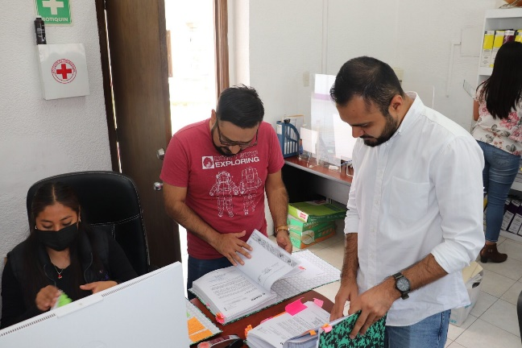 | 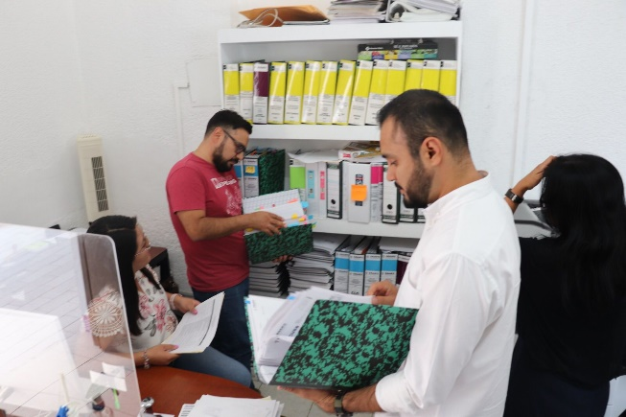
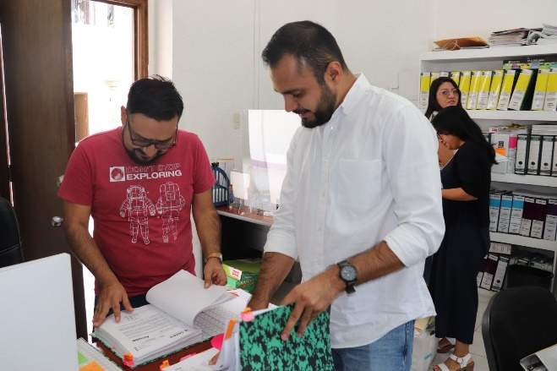 | 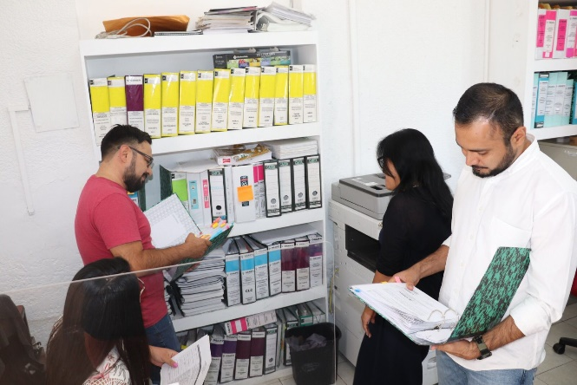
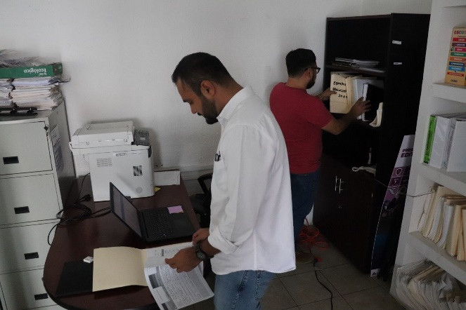 | 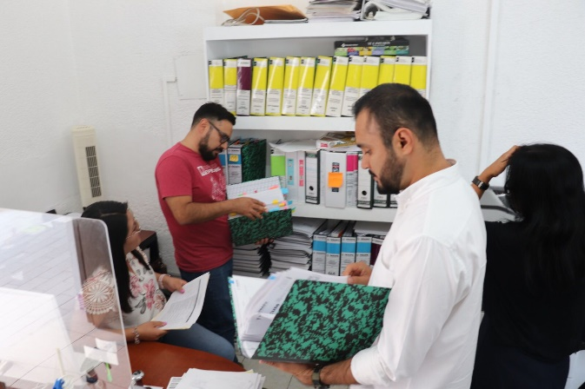

Dirección de Comunicación, Capacitación, Evaluación, Archivo y Datos Personales

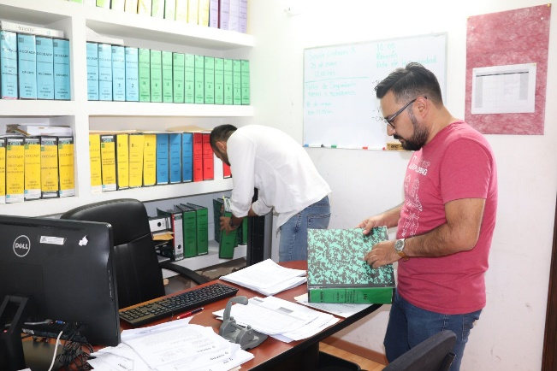 | 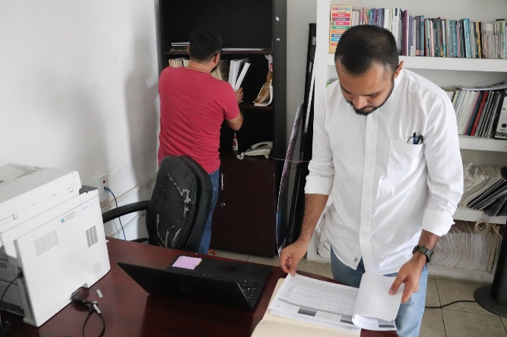
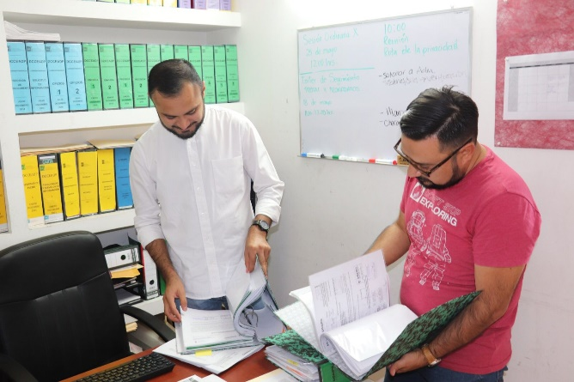 | 